GİRİŞ
İnternet siteleri hazırlanırken ziyaretçilere aktarılmak istenen bütün bilgilerin tek bir sayfa içerisinde verilmesi hem sayfa içerisindeki bilginin doğru aktarılamamasına hem de farklı kategorilerde yer alan bilgilerin beraber aktarılmaya çalışılmasından kaynaklanan algı bütünlüğünün bozulmasına neden olabilir. Bu durumun üstesinden gelebilmek adına geliştiriciler, bir site hazırlarken birden fazla sayfa oluşturur ve sayfaları birbine “bağlantılar (hyperlinks)” kullanarak bağlarlar.
Dreamweaver geliştiricilere sayfalarına bağlantılar ekleyebilmeleri için bazı araçlar sunmaktadır. Bu ünitede söz konusu araçların nerelerden ve nasıl kullanılabileceğine ilişikin bilgiler anlatılmaya çalışılacaktır. Bağlantıların doğru kullanılması Google, Yandex, Bing gibi arama motorlarında üst sıralarda yer alabilmek için önemlidir. Bütün arama motorları internetteki siteleri bağlantılar yardımıyla dizinlerler.

BAĞLANTI OLUŞTURMA
İnternet sitenize bağlantılar ekleyebilmek için Dreamweaver geliştiricilere beş farklı yöntem sunmaktadır. Bağlantı oluşturma yönteminin fazla olmasının nedeni kullanım sıklığı ile alakalıdır. İnternet sitelerinde bağlantılar en yoğun kullanılan html etiketlerinden biridir ve <a> notasyonu ile gösterilir. Dreamweaver tarafından sunulan bağlantı ekleme yöntemlerini
- Üst panelde yer alan “Ekle” menüsünden
- Sağ panelde yer alan “Ekle” penceresinden
- Alt panelde yer alan “Özellikler” penceresinden
- “Kod” penceresinden
- Bir elemente sağ tıklandığında açılan menüden
şeklinde sıralayabiliriz. Bu yöntemlerden ilki olan “üst panel” seçeneğini kullanarak bir bağlantı eklemek için; söz edilen menüye tıklayarak “Hyperlink” düğmesine tıklanmalıdır. Bu durumda ekran görüntüsü,

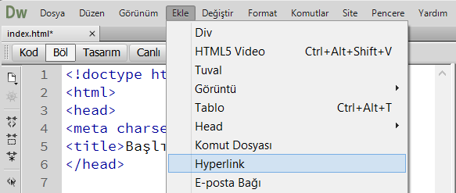
Resim 5.1: Üst paneli kullanarak bağlantı ekleme

şeklinde olmalıdır. Bir sonraki adımda açılacak pencerede yer alan değerleri ünitenin ilerleyen konularında öğrenebilirsiniz. Sağ panelde yer alan “Ekle” menüsünü kullanarak bir bağlantı eklemek için öncelikle panelde yer alan “Ekle” düğmesine () tıklanmalıdır. Daha sonra açılan pencerede yer alan yapı elemanlarından “Ortak” (Varsayılan durumda “Form” seçilidir.) seçilmeli ve “Hyperlink” düğmesine tıklanmalıdır. Bu durumda ekran görüntüsü,

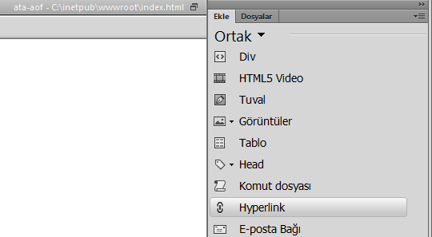
Şekil 5.2: Sağ paneli kullanarak bağ ekleme

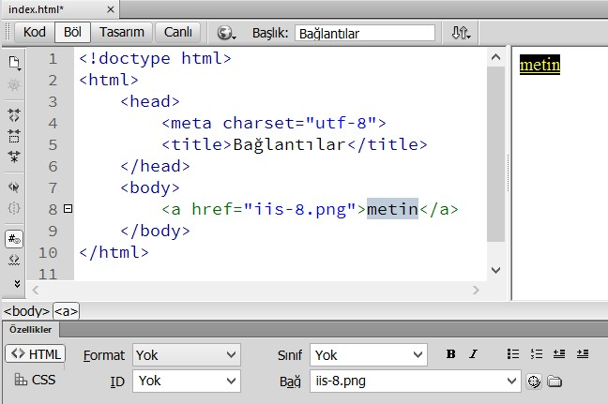
gibi olacaktır. Daha sonra açılacak pencere ise bir önceki ile aynı olacaktır. Bağ oluşturmanın farklı bir metodu ise Dreamweaver’ın “Tasarım“ veya “Kod” penceresinde yer alan bir metni seçtikten sonra alt panelde (Özellikler penceresi) yer alan “Bağ” kutucuğun kullanılmasıdır. Tasarım penceresinde seçilmiş bir metne bağ verilmesi hâlinde ekran görüntüsü,

Şekil 5.3: Özellikler penceresi yardımıyla bağ ekleme şeklinde olabilir.
Kod penceresini kullanarak bağ eklemek için Kod penceresinde yer alan bir metnin öncesine <a href=http://www.ataaof.edu.tr> etiketi; sonrasına ise </a> etiketi yazılabilir. Sonuçta elde edilecek görüntü Şekil 5.2’den çok farklı olmayacaktır.
Dreamweaver ile bağlantı oluşturmada kullanılan en yaygın yöntem, bir metin, resim veya herhangi bir elemente sağ tıklayarak “Bağ” düğmesine tıklamaktır. Bu durumda ekran görüntüsü aşağıdaki gibi olacaktır.

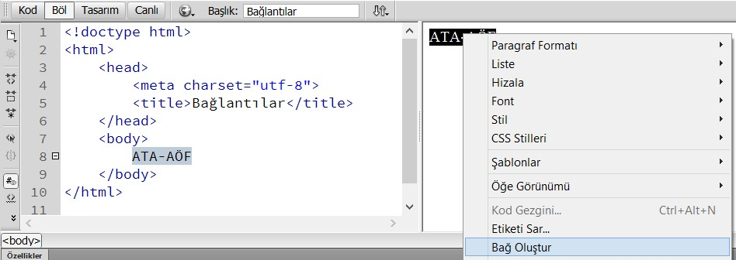

Bağlantı Türleri
Şekil 5.4: Sağ tıklama ile bağlantı ekleme

Sayfaya eklenen bağlantıların sahip olduğu parametrelerin bazıları diğer elementlerden farklıdır. Bu parametreleri kullanarak bağlantının hedef penceresi, engelli insanların okuyabileceği metinler gibi değerler değiştirilebilir. Bağlantıların sahip olduğu özel parametrelerden sık kullanılanları gösteren tablo;

Parametre | Açıklama | Örnek değer
href | hedef adres | http://www.ataaof.edu.tr
title | açılama (engelliler ve arama motorları için) | Açıköğretim Fakültesi
target | hedefin kullanacağı pencere | _blank
accesskey | klavyeden basılacak tuş ile bağantının açılması | U
tabindex | sekme dizini anlamındadır | 1
Tablo 5.1: Bağlantıların sık kullanılan parametreleri

şeklinde verilebilir. Tabloda yer alan parametrelerin Dreamweaver tarafından geliştiriciden alınması için açılan penceredeki görünümü ise,

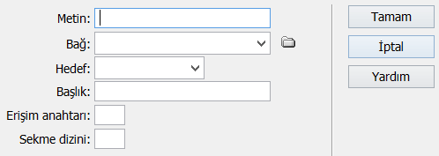
Şekil 5.5: Dreamweaver ile bağlantı parametrelerinin alınması

ile verilebilir. Pencerede yer alan “Bağ” etiketi “href” parametresine, “Hedef” etiketi “target” parametresine, “Başlık” etiketi “title” parametresine, “Erişim anahtarı” etiketi “accesskey” parametresine, “Sekme dizini” etiketi “tabindex” parametresine karşılık gelmektedir.
Bir sayfadan bağlanarak farklı bir hedefe yönlenme durumlarında hedeflenen içerik internet sitesi, dosya (resim, doküman vb. gibi), e-posta hesabı veya aynı sayfa içerisinde farklı bir nokta olabilir. Her bir durum için değişken sadece “href” parametresidir. Örneğin, “Bağ (href)” parametresinin değeri olarak “http://www.ataaof.edu.tr” verildiğinde türü “web dosyasına bağlantı” olurken; değer olarak “#baslik2” verildiğinde türü “sayfanın bir bölümüne dallanma” olacaktır.

Web dosyasına bağlantı
Geliştirilen sitelerde genellikle birden fazla internet sayfası yer almaktadır (Örneğin index.html, iletisim.html vb. gibi). Ziyaretçi tarafından gezinilen sayfada yer alan bir elemente tıklandığında farklı bir sayfaya yönelmesi için kullanılan bağlantı türüne “web dosyasına bağlantı” adı verilmektedir.
İçerisinde “iletisim.html” adında bir sayfa bulunan projede “index.html” sayfasından bu sayfaya bağlantı verilebilir. Bu durumda “index.html” sayfasının Dreamweaver uygulamasındaki görüntüsü,

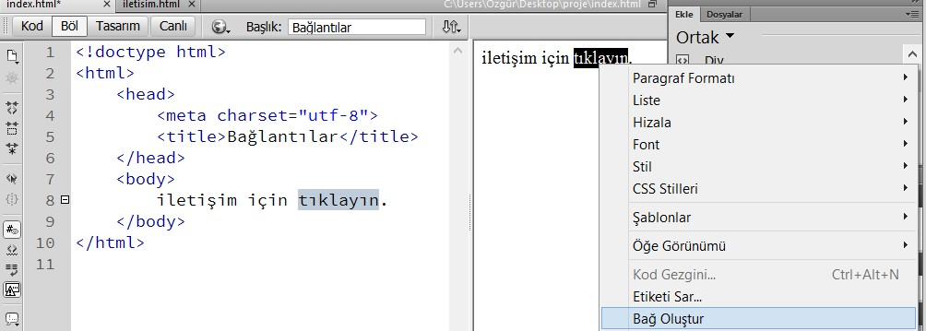
Şekil 5.6: Kaynak olarak “index.html” sayfası

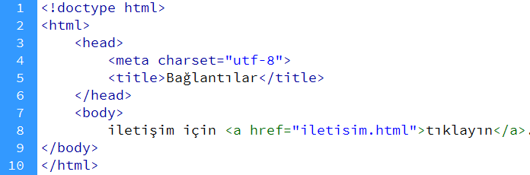
şeklinde olabilir. Resimde görüldüğü gibi bağlantı verilecek kelime veya kelime grubu seçilerek sağ tıklanır. Daha sonra açılan menüden “Bağ Oluştur” düğmesine tıklandığında ekrana gelecek pencerede hedef internet sayfası (örneğimizde bu sayfa “iletisim.html”’dir) seçilerek “Tamam” düğmesine tıklanır. İşlem sonrasında Dreamweaver uygulamasının “Kod” kısmında oluşacak görüntü,

Şekil 5.7: Bağlantı verildikten sonra kod kısmındaki değişiklik şeklinde olacaktır. Dikkat edilecek olursa Şekil 5.6’da sadece “tıklayın” kelimesi
seçili olduğu için Dreamweaver bağlantıyı bu kelimeye atamıştır (Şekil 5.7, satır 8).

Dosya bağlantısı
Dreamweaver ile web sayfalarına bağlantı verilebileceği gibi harici dosyalara da bağlantı verilebilir. Bağlantı ekleme yöntemi olarak bir önceki konu ile bir farkı olmasa da; ziyaretçi tarafından izlendiğinde fark ortaya çıkacaktır. Web sayfası bağlantısına tıklayan bir ziyaretçinin tarayıcısı hedef sayfayı açarken; dosya bağlantısına tıklayan bir ziyaretçinin tarayıcısı, dosyanın ziyaretçi bilgisayarına kaydedilebilmesi için “Farklı Kaydet” penceresi çıkaracaktır.
Dosya bağlantıları geliştiriciler tarafından bir dosyayı paylaşmak amacıyla kullanılmaktadır. Bu durumlarda bağlantının “href” parametresine paylaşılmak istenen dosyanın adı ve uzantısı yazılır.

e-Posta bağlantısı
Günümüzde pek yaygın olarak kullanılmasa da; geliştiriciler, ziyaretçiye bir e-posta oluşturabilmesi için kolaylık sağlayan “e-posta bağlantıları” oluşturabilmektedir. Bu tür bağlantıya tıklayan ziyaretçinin bilgisayarında yapılandırılmış e-posta uygulaması (örneğin Outlook) çalışarak; yeni bir e-posta iletisi oluşturur ve gönderici olarak, geliştiricinin “href” parametresine tanımladığı değeri verir. Yani bu tür bağlantılarda amaç ziyaretçinin kendi eliyle uygulamayı çalıştırıp yeni ileti oluşturmasını ortadan kaldırıp kolaylık sağlamaktır.
Dreamweaver ile bir metne e-posta bağlantısı oluşturmak için; bağlantı verilecek kelime veya element seçildikten sonra “Bağ” etikenin değeri olarak, hedef e-posta hesabının adresini –önüne “mailto:” kelimesi ile– vermektir. Bu tür bağlantılar alt panelde yer alan “Özellikler” penceresi yardımıyla verilebilir. Hedef olarak e-posta hesabı verilmiş bir örnek Dreamweaver görüntüsü aşağıdaki gibi olabilir.

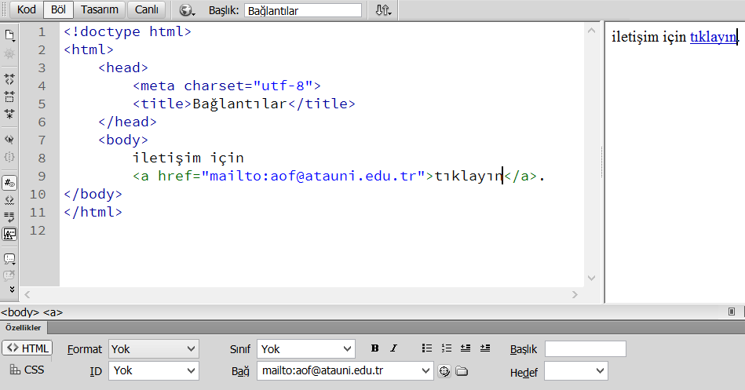
Şekil 5.8: Hedef olarak bir e-posta hesabına bağlantı

Geliştiriciler bu tür bağlantıları kullanmaktan genellikle kaçınmaktadırlar.
Bu durumun en önemli nedeni ziyaretçinin bilgisayarında bir e-posta istemci uygulamasının kurulmamış olma ihtimalidir. Ayrıca; günümüzde iletişim formlarını kullanarak ziyaretçilerden bilgi toplama daha ergonomik, kolay ve dizinlenebilirdir.

Sayfanın bir bölümüne dallanma
Sayfa içeriklerinin uzun olması hâlinde genellikle dallanmalar kullanılmaktadır. Bu tür bağlantılara “çapa” adı verilmektedir. Çapalar iki kısımdan oluşmaktadır. İlk olarak sayfa içerisinde hedef olarak belirlenen noktadaki bir elemente “ID” parametresi tanımlanır. Bu parametre, sayfa içerisinde tek kullanımlık, benzersiz bir değere sahip olmalıdır. Daha sonra bağlantı verilecek element seçilerek; hedef adres kısmına –önüne diaz (#) işareti konarak– daha önce belirtilen “name” parametresinin değeri verilir. Örnek bir kullanımı gösteren Dreamweaver görüntüsü,

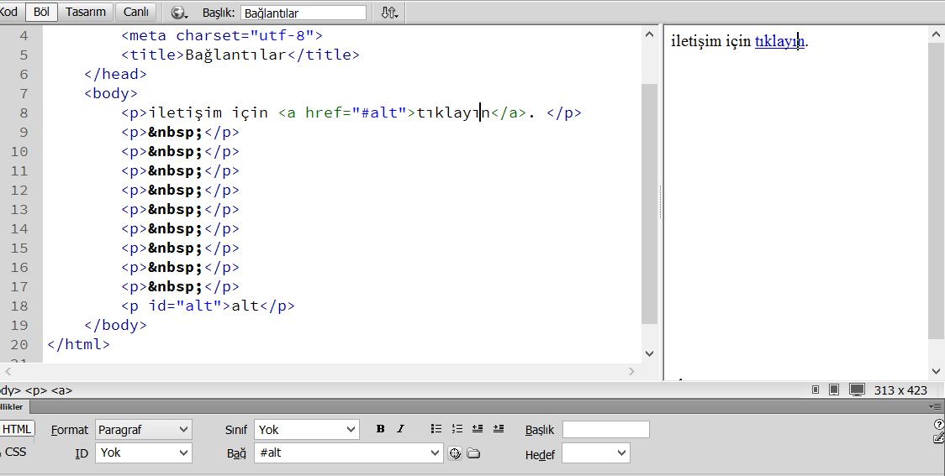
Şekil 5. 9: Sayfa içerisinde dallanma

şeklinde verilebilir. Örneğin tasarım penceresinde görülmese de; sayfanın aşağı kısmında “alt” kelimesi yer almaktadır. Bu iki kelime arasında yer alan <p> elementleri ise çalışabilirliği test edebilmek içindir. Çünkü üst kısımda yer alan bağlantıya tıklandığında sayfanın altına gidildiğini anlayabilmek için aralarında mesafe olması şarttır.

Metinden Bağlantı
Ünitenin bu noktasına kadar olan örneklerin tamamında olduğu gibi Dreamweaver ile seçili bir metne bağlantı özelliği kazandırılabilir. Ayrıca; boş bir noktaya tıklanarak üst panelde yer alan “Ekle” menüsünden “Hyperlink” seçeneği kullanılarak kelime bilgisini de içeren bağlantı eklenebilir. Bu durumda ekran görüntüsü,


Şekil 5.10: Metin ile birlikte bağlantı ekleme

şeklinde olacaktır. Bir sonraki ekranda açılacak pencerede yer alan ilk etiket “Metin”dir ve bu etiketin değeri olarak bağlantı verilecek adres yazılabilir. Bir internet sitesinde metne verilen bağlantılar tıklandığında renkleri değişmektedir. Bu durumu yönetebilme metotları ünitenin ilerlerleyen konularında öğrenilebilir.

Resimden Bağlantı
Dreamweaver ile sayfa içerisinde yer alan bir resme bağlantı vererek ziyaretçilerin tıklaması anında istenilen adrese yönlenmesi sağlanabilir. Bunun için

üst panelde yer alan “Ekle” menüsüne tıklanarak “Görüntü” alt menüsündeki “Görüntü” seçeneğine tıklanmalıdır. Bu durumda ekran görüntüsü,

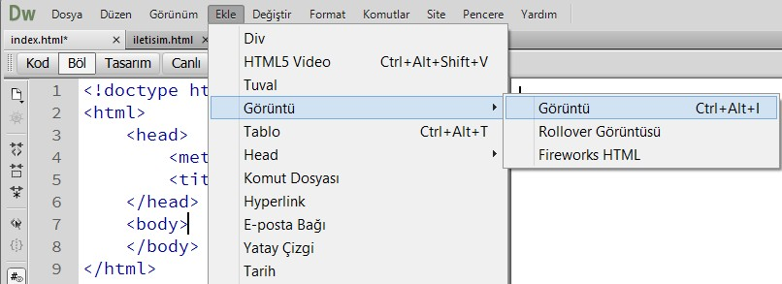
Şekil 5.11: Görüntü ekleme menüsü

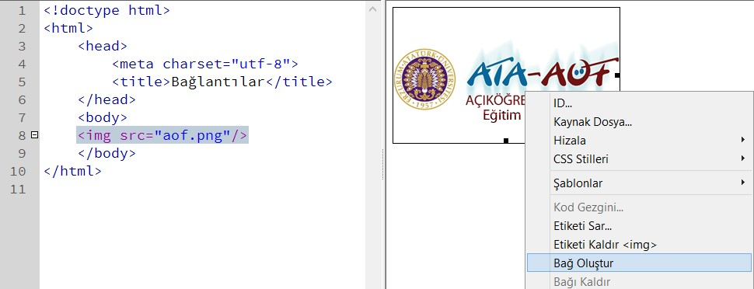
şeklinde olacaktır. Daha sonra açılacak pencereden görüntü dosyası seçilerek “Tamam” düğmesine tıklanmalıdır. Bir sonraki adımda “Tasarım” penceresinde eklenen resim görülecektir. Bu resme sağ tıklanarak “Bağ Oluştur” düğmesi seçilmelidir. Bu durumda ekran görüntüsü,

Şekil 5. 12: Seçili görüntüye sağ tıklama ile bağlantı verilmesi şeklinde olacaktır. Açıklanacak ekrandan siteye ait bir başka sayfanın dosyası
seçilerek bağlantı verilebilir. Bağlantı verildikten sonra Dreamweaver’in “Tasarım” penceresinde herhangi bir değişiklik olmazken; “Kod” pencersindeki yeni görüntü aşağıdaki gibi olacaktır.

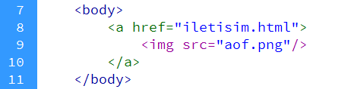
Şekil 5.13: Bağlantı sonrası kod görünümü

Dikkat edilirse; resim için kullanılan <img /> etiketinin Dreamweaver tarafından, bağlantı için kullanılan <a> etiketinin arasına alındığı görülecektir.

BAĞLANTI ÖZELLİKLERİ
Özellikle metinden yapılan bağlantılarda bağlantıya ait görünüm özellikleri sıkça özelleştirilir. Örneğin bağlantıların varsayılan rengi yeşil, tıklama sonrası rengi kırmızı yapılabilir. Bu özellikler üst panelde bulunan “Değiştir” menüsünden “Sayfa Özellikleri” tıklanarak veya Ctrl+J tuş kombinasyonu ile açılan pencereden yapılmaktadır. Bu pencere ilk açıldığı anda ekran görüntüsü,

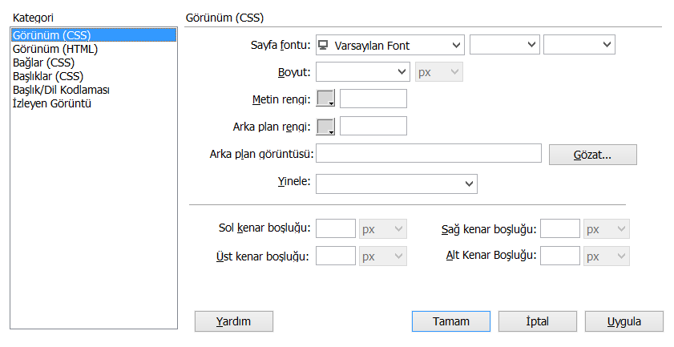
Şekil 5.14: Sayfa özellikleri penceresi

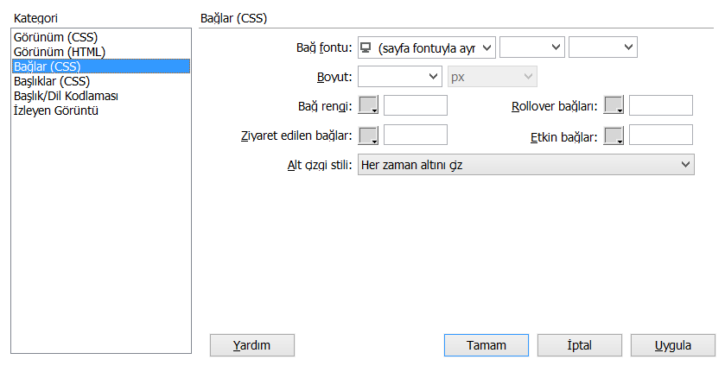
şeklinde olacaktır. Bu pencereden sayfaya ait genel tasarım özellikleri ayarlanabilmektedir. Ancak; ilgilendiğimiz konu “Bağlantılar” olduğu için; pencerenin sol kısmında listelenen seçeneklerden “Bağlar (CSS)” satırına tıklanmalıdır. Bu durumda ekran görüntüsü,

Şekil 5.15: Sayfada yer alan bağlantıların stillendirilmesi şeklinde olacaktır. Bu ekranda sayfa da kullanılan bütün <a> elementlerini
etkileyecek CSS tanımlamaları yapılabilmektedir. Örneğin; “Bağ fontu” etiketinin sağında yer alan kutucuklar kullanılarak, sayfada yer alan bütün bağlantıların yazı tipleri ve/veya boyutları değiştirilebilir.
İlerleyen konularda yer alan örnekleri test edebilmek için sayfa içerisinde bağlantı olmasına özen gösterilmelidir.

Bağlantı Rengi
Yayınlanan sayfayı ilk defa ziyaret eden bir kişinin bağlantıları hangi renkte göreceği bu tanımlama ile değiştirilebilir. Varsayılan olarak mavi renge sahip olan bağlantılar genellikle daha açık mavi tonları ile değiştirilmektedir. Bağlantılar için mavi renkten ayrılmama durumunun temel nedeni ziyaretçilerin sahip olduğu alışkanlıktır.
Bağlantırların rengini değiştirmek için “Sayfa Özellikleri” pencersinde yer alan “Bağ rengi” etiketinin sağ tarafındaki renk kutucuğu düğmesine () tıklanabilir veya hemen sağındaki alana rengin RGB değeri yazılabilir. Bu kutucuğun ekrandaki görüntüsü,

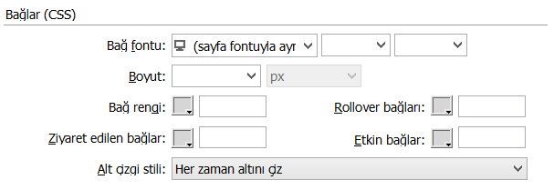
Şekil 5.16: Bağ rengi ayarları

ile verilebilir.

Alt Çizgi Stili
Bir kelimeye bağlantı verildiğinde varsayılan olarak altı çizgili görünüme sahip olmaktadır. Dreamweaver yardımıyla alt çizgi stili değiştirilebilir. Bunun için “Sayfa Özellikleri” penceresinde yer alan “Alt çizgi stili” etiketinin sağındaki seçim kutucuğu kullanılmaktadır. Bu kutucuğun değerlerini gösteren ekran görüntüsü,

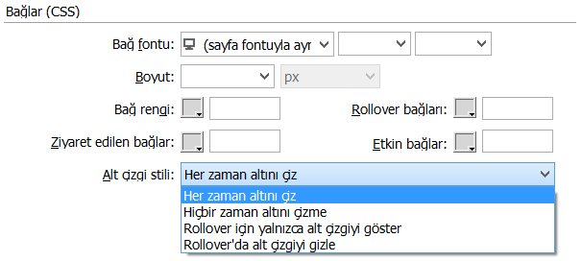
Şekil 5.17: Alt çizgi stilleri

şeklindedir. Kutucukta yer alan “Rollover” ifadesi ziyaretçinin fare imleci ile bağlantı üzerine geldiği durumu anlatmaktadır. Genellikle, “Rollover için yalnızca alt çizgiyi göster” değerini kullanmak ziyaretçiler için daha anlaşılabilir olacaktır.

Bağlantılar

Fare Üzerindeyken Bağlantı Rengi
Ziyaretçilere bir metnin bağlantı olduğu izleniminin verilmesi amaca ulaşma konusunda çok önemlidir. Bu durum için genellikle bağlantı renginin fare imlecinin davranışına göre şekillenmesi sağlanır.
Dreamweaver uygulamasında “Sayfa Özellikleri” pencersinde yer alan “Rollover bağları” etiketi bu durumu düzenleyebilmek için gerekli olan kutucuğu işaret etmektedir ve tanımlama şekli “Bağlantı Rengi” konusu ile aynıdır.
Ayarlamak için etiketin hemen sağında yer alan renk kutucuğuna ( ) tıklanabilir veya renk kutucuğunun yanında yer alan girişe RBG renk değeri yazılabilir. Bu ayarı gösteren ekran görüntüsü aşağıdaki gibidir.


Şekil 5.18: Bağlantı renginin ayarlanması

Etkin Bağlantı Rengi
Ziyaretçinin bağlantıyı tetiklemek için fare imlecinin tuşuna basmaya başladığı andan; parmağını tuştan kaldırmasına kadar olan zaman için “etkin süre” ifadesi kullanılabilir.

Etkin süre içerisinde bağlantının alacağı rengi belirlemek için “Sayfa Yöneticisi” pencersinde yer alan “Etkin bağlar” etiketinden yararlanılabilir. Bu değerin pencerede yer alan görüntüsü ise,

Şekil 5.19: Etkin bağlar için renk değerinin ayarlanması şeklinde olmaktadır.
Etkin bağların renk değerlerinin görüntülenme süresi (yaklaşık 100 milisaniye) her ne kadar kısa gibi görünse de; profesyonel arayüz geliştiriciler her bir etkin bağlantının durumu için mutlaka tanımlama yapmaktadır. Çünkü; bu süre bilinçaltı algılaması için yeteri kadar uzundur.

Bağlantılar

Bağlantı Hedefleri
Bir bağlantının en önemli parametrelerinden birisi hedef (target) parametresidir. Bu parametrenin önemli olmasının nedeni ise ziyaretçinin tarayıcısının pencereleri üzerine müdahale edilmesinden kaynaklanmaktadır. Bağlantı hedeflerini kullanarak; tıklanan bağlantının yeni bir pencerede veya aynı pencerede açılması sağlanabilir.
HTML içerisinde bir bağlantının hedef olarak alabileceği değerleri gösteren tablo, ile verilebilir.

Değer | Açıklama
_blank | Hedef adres yeni pencerede açılır
_self | Hedef adres tıklanan pencerede açılır (varsayılan değerdir)
_parent | Hedef adres bir üst pencerede açılır ( <iframe> içinden tıklama)
_top | Hedef adres en üst pencerede açılır ( <iframe>(ler) içinden tıklama)
pencereadı | Sayfadaki -“name” parametresinin değeri eşleşen- <iframe> içinde açılır
Tablo 5.2: Bağlantı hedefleri

ADLI BAĞLANTI EKLEME
Uzun sayfa içerikleri olan siteler genellikle sayfada yer alan başlıkları en üst kısımda listeler. Ancak bütün başlıkların aynı sayfada yer aldığı göz önüne alındığında en altta bulunan başlığa erişmek ilk bakışta zorlayıcı görülebilir. Çünkü; bağlantı verilebilecek ek bir sayfa bulunmamaktadır.
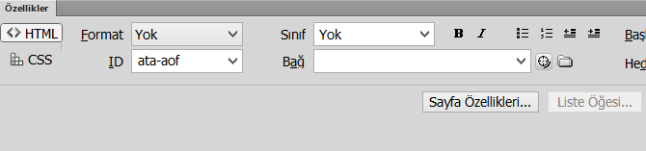
Sayfada yer alan elementlere ID değerleri verilebileceği daha önceki konularda anlatılmıştı. Güncel Dreamweaver sürümlerinde elementlere verilen ID değerlerine bağlantılar vererek hızlı erişim sağlanabilir. Bir elemente ID değeri atamak için; element seçildikten sonra alt panelde (özellikler penceresi) yer alan “ID” etiketinin sağındaki kutucuğa istenen eşsiz (sayfa içinde bir başka element için kullanılmamış) değer girilebilir. Bu durum için örnek bir ekran görüntüsü,

Şekil 5.20: Bir elementin özellikleri ve ID değerinin atanması ile verilebilir.
Hedef olarak istenilen noktadaki bir elemente ID değeri verdikten sonra başlangıç noktasındaki bir element seçilerek; yine alt panelde (özellikler penceresi) yer alan “Bağ” etiketinin sağındaki kutucuğa hedef için verilen ID değeri, önüne diaz (#) karakteri eklenerek yazılır. Bu durumda ekran görüntüsü aşağıdaki gibidir.

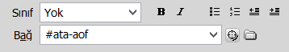
Şekil 5.21: Hedef olarak çapa adresi

SİTE HARİTASI
Genellikle geliştirilen internet sitesinin arama motorları tarafından tam dizinlenebilmesi için bütün sayfaların yer aldığı bir sayfa daha siteye eklenir. Bu yapıyı oluşturmak için üst panelde yer alan “Dosya” menüsündeki “Yeni” düğmesine tıklanmalıdır. Bu durumda ekran görüntüsü,

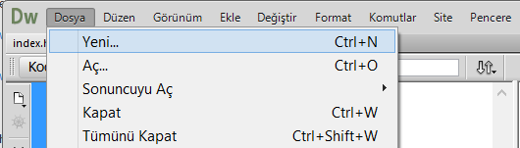
Şekil 5.22: Yeni bir dosya oluşturma

şeklinde olacaktır. Açılacak pencerede yer alan “Sayfa Türü” listesinden “XML” seçeneğine tıkladıktan sonra “Oluştur” düğmesi ile sayfa oluşturulabilir. Bu durumda ekran görüntüsü ise,

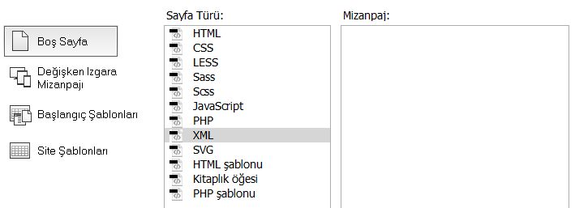
Şekil 5.23: Boş bir XML sayfası oluşturma

olacaktır. Daha sonra “Kod” penceresi yardımıyla aşağıdaki kod parçası sayfaya eklenmelidir.

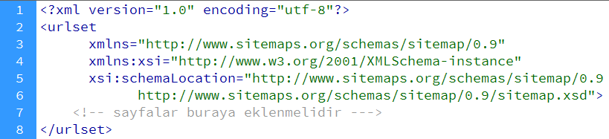
Şekil 5.24: Boş bir site haritası XML dosyası

Eklenen kod parçası herhangi bir sayfa eklenmemiş site haritasını temsil etmektedir. Her bir sayfa 7. satırdan başlanarak <urlset> etiketlerinin arasına yazılmalıdır ve yayınlanan alan adını mutlaka içermelidir (Örneğin iletişim.html yazılmamalı; http://www.ataaof.edu.tr/iletisim.html yazılmalıdır.). Örnek bir ekran görüntüsü aşağıdaki gibi olacaktır.

Şekil 5.25: Site haritasına bir sayfa ekleme

